 นิววิวทัวร์ (บจก.อุบลพัฒนา) ใบอนุญาตฯ 51/00474
2/2 อาคารสุนทร ถนนแฮปี้แลนด์ แขวงคลองจั่น เขตบางกะปิ กรุงเทพ 10240
โทร. 02-7333996, 02-7330683, 085-5154949 โทรสาร. 02-733-3099
E-mail: info@newviewtour.com Website: www.NewViewTour.com

JPAJ9-6BKK ทัวร์ญี่ปุ่น-ชิบูย่า-พิพิธภัณฑ์ราเมง-พระราชวังอิมพีเรียล-โตเกียวซีไลฟ์ปาร์ค 6 วัน (TG)
กำหนดการเดินทาง ลูกค้าจัดกรุ๊ปส่วนตัว สามารถกำหนดวันที่เดินทางเองได้
กรุณาติดต่อเจ้าหน้าที่
ราคาติดต่อเจ้าหน้าที่

วันแรก  กรุงเทพฯ - ท่าอากาศยานสุวรรณภูมิ – นาริตะ
20.30 น.  พร้อมกันที่ท่าอากาศยานสุวรรณภูมิ ชั้น 4 ส่วนผู้โดยสารระหว่างประเทศ ขาออก ประตู 2 เคาน์เตอร์ D
โดยสายการบินไทย เจ้าหน้าที่ให้การต้อนรับและอำนวยความ สะดวกด้านเอกสารก่อนขึ้นเครื่อง
22.10 น.  เหินฟ้าสู่ ประเทศญี่ปุ่น โดยสายการบินไทย เที่ยวบินที่ TG640
(ใช้เวลาเดินทางประมาณ 6 ชั่วโมง / เวลาท้องถิ่นจะเร็วกว่าประเทศไทย 2 ชั่วโมง)

วันที่สอง  นาริตะ – ภูเขาไฟฟูจิ – ศาลเจ้าฟูจิ – ทะเลสาบริวจิน (ชิบะ ซากุระ) – โกเทมบะเอ้าท์เล็ต – ช้อปปิ้งชินจูกุ
06.20น.  เดินทางถึง สนามบินนาริตะ ประเทศญี่ปุ่น หลังจากผ่านขั้นตอนศุลกากรเรียบร้อยแล้ว
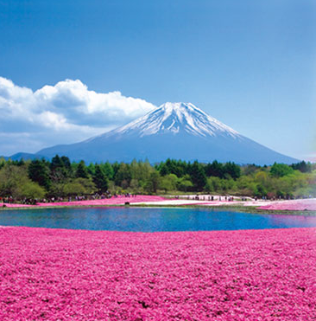
นำท่านเดินทางสู่ ภูเขาไฟฟูจิ ที่ตั้งตระหง่านอยู่เหนือเกาะญี่ปุ่นด้วยความสูง 3,776 เมตร จากระดับน้ำทะเลนำท่านขึ้นชมความงามกันแบบใกล้ชิดยังบริเวณ “ชั้น 5” ของภูเขาไฟฟูจิ(หรือชั้นสูงสุดที่ทางอุทยานฯอนุญาตให้ขึ้นได้ในวันนั้นๆ)เพื่อชมทัศนียภาพโดยรอบของภูเขาไฟที่สามารถมองเห็นทะเลสาบทั้งห้ากระจายอยู่โดยรอบ จากนั้นนำท่านเดินทางสู่ ศาลเจ้าฟูจิเซ็นเก็น ซึ่งตั้งอยู่บริเวณเชิงเขาภูเขาไฟฟูจิศาลเจ้านี้นับเป็นสถานที่ศักดิ์สิทธิ์สำหรับภูเขาที่สูงที่สุดของญี่ปุ่น อีกทั้งศาลเจ้าแห่งนี้ยังมีประวัติความเป็นมาอันยาวนานตั้งแต่สมัยจักรพรรดิเคโคะ ในปี110 ประตูทางเข้าศาลเจ้า ยังเป็นประตูไม้ที่มีขนาดใหญ่ที่สุดในญี่ปุ่นอีกด้วย และมีความสูงกว่า 18 เมตร บริเวณด้านบนของประตู ยังมีคำจารึกว่า “ซันโกะโคะ ไดอิจิซัน” ซึ่งมีความหมายว่า ภูเขาที่สูงที่สุดในบรรดากลุ่มประเทศทั้งสาม ได้แก่ จีน อินเดีย และญี่ปุ่น นอกจากนี้ท่านยังจะได้เห็น 1 ใน 3 ของต้นไม้ศักดิ์สิทธิ์ “โกะชินโบะคุ” ที่ยังคงเหลืออยู่ในประเทศญี่ปุ่น ซึ่งมีอายุกว่า 1,000 ปีมาแล้ว สามารถวัดเส้นรอบวงได้ถึง 24 เมตร
กลางวัน  รับประทานอาหารกลางวัน ณ ภัตตาคาร
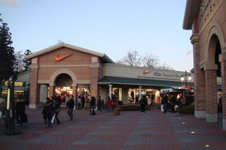
 นำท่านเดินทางสู่ ทะเลสาบริวจิน ให้ท่านสัมผัสความงดงามระรานตาของพรมสีชมพูขนาดใหญ่ ของทุ่งดอกพิ้งค์มอส ลักษณะดอกมี 5 กลีบคล้ายๆดอกซากุระ คนญี่ปุ่นจึงเรียกอีกชื่อหนึ่งว่า ชิบะซากุระ แต่จริงๆแล้วเป็นพืชคนละชนิดกันให้ท่านได้เก็บภาพประทับใจกับ ทุ่งดอกไม้หลากสีตั้งแต่สีขาวชมพูอ่อนๆ จนถึงสีชมพูเข้ม ตามอัธยาศัย *** ชมชิบะ ซากุระ เฉพาะเดือน พ.ค. เท่านั้น *** จากนั้นนำท่านเดินทางสู่ “โกเทมบะ แฟคทอรี่ เอ้าท์เล็ต” แหล่งรวมสินค้านำเข้าและสินค้าแบรนด์ญี่ปุ่นโกอินเตอร์มากมายกับคอลเลคชั่นเสื้อผ้าล่าสุด อาทิ MK Michel Klein, Morgan, Elle, Cynthia Rowley, Diffusione Tessile ฯลฯ เลือกซื้อกร ะเป๋าไฮไซ Bally, Prada, Gucci, Diesel, Tumi, Gap, Armany ฯลฯ เลือกดูเครื่องประดับ และนาฬิกาหรูอย่าง Tag Heuer, Agete, S.T.Dupont, Tasaki, Longines ฯลฯ รองเท้าแฟชั่น Hush Puppies, Scotch Grain, Skechers, ฯลฯ หรือเลือกซื้อสินค้าสำหรับคุณหนู Aigle, Bandai Asobi, Hakka Kids, Miki House และสินค้าอื่นๆอีกมากมาย จากนั้นนำท่านเดินทางเข้าสู่โตเกียวมหานครแห่งเทคโนโลยีอันทันสมัย ไปยัง“ชินจูกุ”ย่านแห่งความเจริญอันดับหนึ่งของกรุงโตเกียว ท่านจะได้พบกับห้างสรรพสินค้า และร้านขายของเป็นพันๆ ร้าน ซึ่งจะมีผู้คนนับหมื่นเดินกันขวักไขว่ ถือเป็นจุดนัดพบยอดนิยม อีกด้วย เชิญท่านเลือกชมสินค้า อาทิ กล้อง, IPOD, NOTEBOOK, GAMES, เสื้อผ้า, รองเท้า เป็นต้น
ค่ำ  รับประทานอาหารค่ำ ณ ภัตตาคาร
 พักที่ NEW CITY SHINJUKU HOTEL หรือเทียบเท่า

วันที่สาม  อิสระให้ท่านได้พักผ่อนกันตามอัธยาศัย (ไม่มีรถบริการ) หรือ ท่องเที่ยวโดยรถไฟ (เพิ่มเงิน 1,000 บาท) วัดอาซากุสะ โตเกียว สกาย ทรี (ไม่รวมค่าขึ้นชมวิว) - ช้อปปิ้ง อาเมโยโกะ – ชิบูย่า – ศาลเจ้าเมจิ – ฮาราจูกุ หรือ เลือกซื้อทัวร์เสริม: เดินทางไป โตเกียวดิสนีย์แลนด์ (ไม่รวมค่าเข้า และค่ารถไฟในการเดินทาง 3,000บาท)

เช้า  รับประทานอาหารเช้า ณ ห้องอาหารโรงแรม
อิสระให้ท่านได้พักผ่อนกันตามอัธยาศัย
ลูกค้าที่ซื้อทัวร์เสริม 1 ---> นำท่านไปยัง “วัดเซ็นโซจิ” หรือ “วัดอาซากุสะ” วัดที่เหล่าโชกุน และซามูไรให้ ความเลื่อมใสศรัทธาเป็นอย่างมาก นมัสการองค์เจ้าแม่กวนอิมทองคำที่ประดิษฐานในวิหารหลังใหญ่ ถ่ายภาพเป็นที่ระลึกกับ “คามินาริมง(ประตูฟ้าคำรณ)” ซึ่งมีโคมไฟสีแดงที่ได้ชื่อว่าเป็น “โคมไฟที่ใหญ่ที่สุดในโลก” แขวนอยู่ โดยมี ถนนร้านค้า“ถนนนากามิเสะ” แหล่งรวมสินค้าของที่ระลึกต่างๆมากมาย อาทิ พวงกุญแจ ตุ๊กตาแมวกวัก ดาบซามูไรชุดกิโมโน ร่มญี่ปุ่น หรือ “ขนมอาเกมันจู” ขนมขึ้นชื่อของวัดอาซากุสะ ก็สามารถหาซื้อได้ที่ถนนแห่งนี้ จากนั้นนำท่านเดินทางสู่ “โตเกียวสกาย ทรี” หรือ โตเกียวทาวเวอร์แห่งใหม่ เป็นหอกระจายคลื่นตั้งอยู่ที่เขตซุมิดะ กรุงโตเกียว ประเทศญี่ปุ่น ปัจจุบันเป็นสิ่งก่อสร้างที่สูงที่สุดในประเทศญี่ปุ่น ที่ความสูง 634.00 เมตร (2,080 ฟุต)โตเกียวสกายทรีได้กลายเป็นหอคอยสื่อสารที่สูงที่สุด ในโลก ให้ท่านได้เก็บภาพกันตามอัธยาศัย (ไม่รวมค่าเข้า ชั้นชมวิว) จากนั้นนำท่านเดินทางสู่ “อะเมโยโกะ” ย่านช้อปปิ้งยอดนิยมในนครโตเกียว อิสระให้ทุกท่านเลือกซื้อสินค้าต่างๆ มากมาย ไม่ว่าจะเป็นเครื่องสำอางค์ ผลไม้สด ขนมขบเคี้ยว แฟชั่นสวยงาม สินค้าต่างๆ ทั้งมือหนึ่งและมือสอง จากร้านรวงมากมาย แล้วนำท่านไปยัง “ย่านชิบุยะ” ศูนย์กลางแฟชั่นวัยรุ่นในโตเกียว หามุมถูกใจถ่ายภาพคู่กับ “ฮาจิโกะ” รูปปั้นสุนัขแสนรู้ ที่กลายเป็นจุดนัดพบยอดฮิตสำหรับหนุ่มสาวโตเกียวอัพเดทแฟชั่นสไตล์โตเกียว ที่ตึก (109) อิจิมารุคิว ทั้งเสื้อผ้า กระเป๋า รองเท้า เครื่องประดับและแฟชั่นชั้นนำของญี่ปุ่นในฤดูต่างๆอื่นๆมากมาย รับรองไม่มีเอ้าท์ และนำท่าน ไปยัง “Shibuya Hikarie” แหล่งช้อปปิ้งแห่งใหม่ของ Shibuya ที่เน้นสินค้าเอาใจวัยทำงาน อิสระให้ท่านได้ช้อปปิ้งกันตามอัธยาศัย จากนั้นนำท่านสักการะสิ่งศักดิ์สิทธิ์เพื่อความเป็นสิริมงคลที่ “ศาลเจ้าเมจิ” ศาลเจ้าชินโตที่สำคัญของมหานครโตเกียว ได้เคยถูกทำลายในช่วงสงครามโลกครั้งที่สอง และได้รับการบูรณะขึ้นใหม่ในปี ค.ศ. 1958 โดยมีเอกลักษณ์เด่นคือซุ้มประตูที่ทำด้วยไม้ที่ใหญ่ที่สุดในญี่ปุ่นแล้วไปช้อปปิ้งกันต่อยังย่าน “ฮาราจูกุ” แหล่งรวมแฟชั่นทันสมัยของวัยรุ่นญี่ปุ่น อิสระกับการช้อปปิ้งยัง “ตรอกทาเคชิตะ” สองข้างทางเรียงรายไปด้วยร้านขายของวัยรุ่น เสื้อผ้า เครื่องประดับ รองเท้า กระเป๋าร้านฟาสท์ฟูดร้านเครปญี่ปุ่นอร่อยๆมากมาย วันสุดสัปดาห์จะเป็นแหล่งนัดพบของพวก “ COSPLAY ” มักมาแต่งหน้า และเปลี่ยนเสื้อผ้ากัน หรือเลือกช้อปปิ้งบนถนน “โอโมเตะซันโด” ย่านสำหรับคนที่มีไลฟ์สไตล์ที่ทันสมัย แลพหรูหรา ด้วยร้านค้าชั้นนำมากมาย ไม่ว่าจะเป็น DIOR, LOUIS VUITTON, TOD’S เป็นต้น
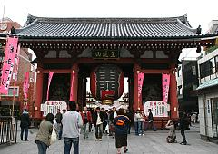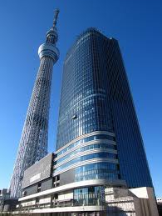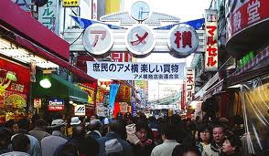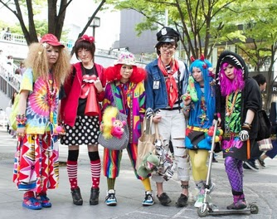
ลูกค้าที่ซื้อทัวร์เสริม 2 ---> “โตเกียว ดิสนีย์แลนด์” ดินแดนหรรษาของคนทุกเพศทุกวัย ที่มีผู้เข้าชมมากกว่า 17 ล้านคนต่อปี สนุกสนานกับเครื่องเล่นต่างๆ ที่แบ่งออกเป็นโซน เพลิดเพลินกับ ADVENTURE LAND ที่นำท่านผจญภัยกับการล่องเรือโจรสลัด PIRATES OF THE CARIBBEAN หรือจะชมดิสนีย์แลนด์โดยรถไฟ WESTERN RIVER RAILROAD ปีนบ้านต้นไม้ SWISS FAMILY TREE HOUSE สนุกสนานกับเครื่องเล่นต่างๆ มากมายยัง WESTERN LAND ตะลุยเหมืองถ่านหินที่ BIG THUNDER MOUNTAIN หรือเลือกสนุกกับ SPLASH MOUTAIN นั่งเรือผจญภัยบนผาสูงชันในโซน CRITTER COUNTRY เข้าชมบ้านผีสิง HUNTED MANSION อันน่ากลัว และชมบ้านน้อยแสนน่ารักของหมีพูห์ POOH’S HUNNY HUNT ในโซน FANTASY LAND เพลิดเพลินกับการแต่งกายชุดประจำชาติของตุ๊กตาตัวน้อยๆกับ IT’S A SMALL WORLD ผจญภัยไปกับ PINOCCHIO’S DARLING JOURNEY เลือกมุมสวยถ่ายภาพเป็นที่ระลึกใน TOON TOWN กับบ้านของเหล่าการ์ตูนของดิสนีย์ MINNIE HOUSE บ้านแสนน่ารักของมินนี่ หรือ CHIP’N DALE’S TREEHOUSE บ้านต้นไม้ชองชิบกับเดล หรือสนุกกันต่อกับเครื่องเล่นมันส์ๆโซน TOMORROWLAND สนุกสุดเหวี่ยงกับรถไฟตะลุยอวกาศใน SPACE MOUTAIN หรือเลือกเดินทางในอวกาศแบบสบายๆไปกับ STAR TOUR สนุกกับเครื่องเล่นชิ้นใหม่ล่าสุดของโตเกียว ดิสนีย์แลนด์ BUZZ LIGHT YEAR ประชันความแม่นกับเพื่อนด้วยปืนเลเซอร์สุดไฮเทค จากนั้น ช้อปปิ้งกับสินค้าของดิสนีย์ที่มีมากมายหลากหลายแบบให้เลือกเป็นของที่ระลึกฝากทางบ้านยัง WORLD BAZAAR และต่อด้วยการชม (ELECTRIC PARADE) ชมขบวนพาเหรดสุดอลังการ“ TOKYO DISNEYLAND ELECTRIC PARADE DREAMLIGHT ” ของเหล่าการ์ตูนมากมาย มิกกี้เม้าส์ มินนี่เม้าส์ พลูโต ชิบแอนด์เดล โดนัลดักค์ หมีพูลและผองเพื่อน ปีเตอร์แพน สโนว ไวท์ กับคนแคระทั้งเจ็ด ฯลฯ ที่มาอวดโฉมในพาเหรดสวยๆของดิสนีย์ (ในกรณีที่ฝนตก หรือ อากาศไม่เหมาะสม อาจงดการแสดง)
กลางวัน  รับประทานอาหารกลางวัน แบบอิสระ (ไม่รวมอาหารกลางวัน) เพื่อให้ท่านได้ใช้เวลาอย่างคุ้มค่า
ค่ำ รับประทานอาหารค่ำ แบบอิสระ (ไม่รวมอาหารค่ำ) เพื่อให้ท่านได้ใช้เวลาอย่างคุ้มค่า
 พักที่ NEW CITY SHINJUKU HOTEL หรือเทียบเท่า
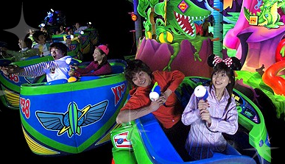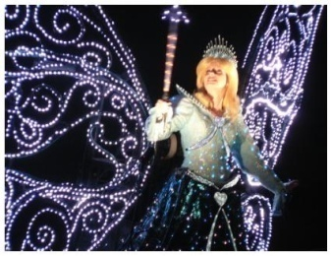

วันที่สี่  คามาคูระ – นมัสการหลวงพ่อโต – พิพิธภัณฑ์ราเมง – RED BRICK WAREHOUSE – ห้าง TRESSA – ถ่ายรูปเรือ
ฮิคาวะมารุ – ไชน่าทาวน์
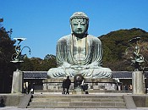
เช้า  รับประทานอาหารเช้า ณ ห้องอาหารโรงแรม
 นำท่านเดินทางสู่ “เมือง–คามาคูระ” นำท่านกราบนมัสการขอพรจาก “หลวงพ่อโต” หรือ “ไดบุทสึ” พระพุทธรูปสำริดองค์ใหญ่ที่ประดิษฐานอยู่กลางแจ้ง ในอดีตกาลเคยประดิษฐานอยู่ในวิหาร แต่ต่อมาในปี ค.ศ. 1368 วิหารได้ถูกพายุพัดจนได้รับความเสียหาย และต่อมาในปี ค.ศ. 1495 ถูกคลื่นยักษ์กลืนหายไปในทะเล แต่องค์พระมิได้ชำรุดเสียหายแต่ประการใดจวบจนกระทั่งปัจจุบันนับเป็นเวลากว่า 800 ปีแล้ว จากนั้นท่านตามรอย “ทีวีแชมป์เปี้ยน” รายการยอดฮิตของญี่ปุ่นที่ “พิพิธภัณฑ์ราเม็ง” ศูนย์รวมร้านราเม็งที่มีชื่อเสียงจากทั่วทุกมุมของประเทศญี่ปุ่น มาให้ท่านได้ลิ้มรสกัน จากหลากหลายที่ และ สรรหาราเม็ง สูตรเด็ด หลากรส มาไว้ที่นี่ ชมความเป็นมาของราเม็งญี่ปุ่น พร้อมชิมราเม็งแสนอร่อยกันตามอัธยาศัย
กลางวัน  รับประทานอาหารกลางวัน ณ พิพิธภัณฑ์ราเมง (ไม่รวมอาหารกลางวัน)
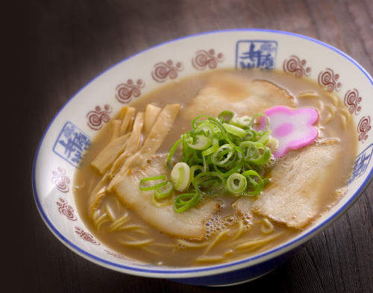
 นำท่านเดินทางสู่ “YOKOHAMA RED BRICK WAREHOUSE” อาคารที่ก่อสร้างด้วยอิฐแดงมีสองหลังตั้งอยู่ริมทะเลอ่าวโยโกฮาม่า สมัยก่อนอาคารแห่งนี้เคยใช้เป็นโกดังเก็บสินค้า และจุดขนถ่ายสินค้าที่สำคัญของเมืองโยโกฮาม่า อาคารแห่งนี้จะถูกแบ่งเป็น 2 ตึก และแต่ละตึกจะมีทั้งหมด 3 ชั้นในปัจจุบันได้เปลี่ยนเป็นแหล่งรวมร้านค้า ร้านอาหาร และที่จัดงานนิทรรศการ อาทิจัดโชว์ผลงานของศิลปิน, จัดงานเทศกาลภาพยนตร์ และจัดการแข่งขันดนตรีต่างๆ ด้านบนของตึกยังเป็นจุดชมวิวอีกด้วย จากนั้นนำท่านเดินทางสู่ “YOKOHAMA TRESSA” ศูนย์การค้าที่บริษัทรถยนต์โตโยต้าบริหารด้วยตัวเอง มีร้านค้าต่างๆ มากมายกว่า 220 ร้าน เช่นโชว์รูมของ Tamiyaบริษัทผู้ผลิตโมเดลพลาสติกชื่อดัง ร้านเกมส์ Sega World และยังมีแผนกที่มีชื่อว่า "Put Together & Drive! DEKO-BOKO Motors" ที่ที่เด็ก ๆ สามารถจะประกอบรถยนต์ได้ด้วยตัวเอง และขับรถยนต์ที่ตัวเองประกอบได้ด้วย จากนั้นนำท่านไปถ่ายรูปเป็นที่ระลึกกับ “เรือฮิคาวะไดมารุ”เรือที่เคยได้ชื่อว่าเป็นราชินีแห่งมหาสมุทรแปซิฟิกในช่วงต้นศตวรรษที่ 19 โดยการเดินทางในครั้งแรกของเธอนั้นเป็นการเดินทางจาก ท่าเรือโกเบ(ญี่ปุ่น) ถึง ท่าเรือซีแอตเทล (อเมริกา) แต่ในต้นช่วงสงครามโลกครั้งที่ 2 นั้นเรือลำนี้ถูกใช้ในการอพยพพวกชาวยิวให้รอดพ้นจากเนื้อมือของพวกนาซี จากนั้นต่อมาถึงถูกใช้เป็นสถานพยาบาลในช่วงสงครามโลกจนกระทั่งสิ้นสุดสงครามโลกต่อมาทางญี่ปุ่น และอเมริกาได้ใช้เรือลำนี้เป็นเรือทางพาณิชย์ เพื่อใช้ในการขนส่งคน และสินค้าระหว่างประเทศญี่ปุ่นและประเทศอเมริกาจนกระทั่งเทคโนโลยีต่างๆของโลกที่เริ่มก้าวหน้าขึ้น มีการเดินทางที่สะดวกขึ้นกว่าการเดินทางเรือ ทำให้เรือที่ได้รับสมญานามว่าราชินีแห่งหมาสมุทรแปซิฟิกนี้มีจำนวนผู้ใช้บริการลดลง จนในท้ายที่สุด เรือแห่งนี้ถูกให้บรูณะและซ่อมแซม และจัดเป็นพิพิธภัณฑ์ลอยน้ำแบบถาวรที่ตั้งอยู่ ณ ท่าเรือโยโกฮาม่าแห่งนี้ จากนั้นนำท่านเดินทางสู่ “ไชน่า ทาวน์” ย่านที่ชุมชนชาวจีนอาศัยอยู่มากที่สุดของประเทศญี่ปุ่น ชมวิถีชีวิตความเป็นอยู่ของชาวจีนในญี่ปุ่น ซึ่งสามารถดำรงวิถีชีวิตแบบดั้งเดิม ผสมผสาน กับวัฒนธรรมสมัยใหม่ ได้อย่างลงตัว ท่านจะได้พบสินค้ามากมาย อาทิ ของแห้งจากเมืองจีน, สมุนไพรจีน, อาหารกินเล่น, ขนม, ภัตตคารอาหารจีน, ร้านจำหน่ายสินค้าเสือผ้าแบบเมืองจีน และของเล่นเด็ก ให้ท่านได้เลือกชมและเลือกซื้อ กันอย่างมากมาย โดยเฉพาะ เกาลัดคั่ว และ ซาราเปา ถือเป็นสินค้าขึ้นชื่อของที่นี่เลยทีเดียว ซึ่งท่านสามารถพบเห็นได้ตลอดเส้นทาง
ค่ำ  รับประทานอาหารค่ำ แบบอิสระ (ไม่รวมอาหารค่ำ) เพื่อให้ท่านได้ใช้เวลาอย่างคุ้มค่า
 พักที่ NEW CITY SHINJUKU HOTEL หรือเทียบเท่า
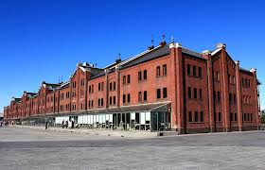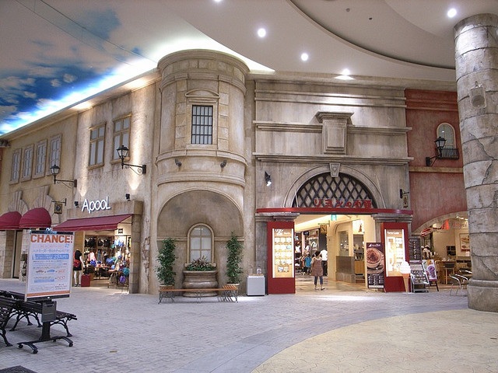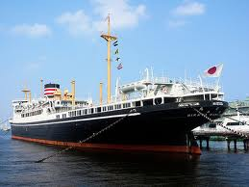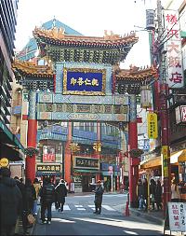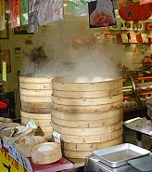

วันที่ห้า  พระราชวังอิมพีเรียล – โตเกียว ซี ไลฟ์ พาร์ค – วีนัสฟอร์ต – ห้าง DIVER CITY TOKYO PLAZA - ห้าง AQUA CITY & DECKS – สนามบินฮาเนด
เช้า  รับประทานอาหารเช้า ณ ห้องอาหารโรงแรม
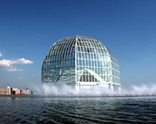
 นำท่านผ่านชม “พระราชวังอิมพีเรียล” อันเป็นที่ประทับของพระจักรพรรดิ และ พระราชวงศ์ของญี่ปุ่น ตั้งอยู่ท่ามกลางหมู่แมกไม้ที่ได้รับการบริจาคมาจากประชาชนทั่วประเทศเมื่อครั้งสร้างพระราชวังในสมัยสมเด็จพระจักรพรรดิเมจิ ด้วยเนื้อที่กว่า 270 เอเคอร์ ล้อมรอบด้วยกำแพงหินขนาดมหึมาและคูน้ำสมัยเอโดะ จากนั้น นำท่าน ชม ความสวยงามของสัตว์น้ำ นานาชนิด ที่ พิพิธภัณฑ์สัตว์น้ำ “โตเกียว ซี ไลฟ์ ปาร์ค” ซึ่งเป็นที่นิยม แห่งหนึ่งในประเทศ ญี่ปุ่น พิพิธภัณฑ์ แห่งนี้ มี ปริมาตรน้ำถึง 2,200 t. จึงทำให้ เป็นแหล่งที่อยู่ ของสัตว์น้ำนานาชนิด อาทิ เช่น JELLY FISH, PENGUINS AUKS AND PUFFINS , BLUEFIN TUNA , BLUEPINE UNICORN FISH , LEAFY SEA DRAGON, PEZ CHANCHO, NURSERY FISH ฯลฯ
กลางวัน  รับประทานอาหารกลางวัน แบบอิสระ (ไม่รวมอาหารกลางวัน) เพื่อให้ท่านได้ใช้เวลาอย่างคุ้มค่า
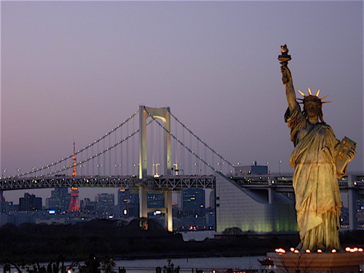
 นำท่านช้อปปิ้งกันต่อที่ “วีนัสฟอร์ต” แหล่งช้อปปิ้งในร่มที่ตกแต่งแบบยุโรปสมัยศตวรรษที่ 18 ให้ท่านได้เลือกซื้อสินค้าจากร้านค้ากว่า 150 ร้านภายใต้หลังคาท้องฟ้าจำลองที่สามารถเปลี่ยนสีเป็นสว่างจ้าหรือมืดครึ้มคล้ายฝนตกได้ตามแต่จะตั้งโปรแกรม จากนั้นนำท่านไปยัง “DiverCity Tokyo Plaza” แหล่งช้อปปิ้งแห่งใหม่ ภายใต้คอนเซ็ปท์ “Theatrical City Space” แหล่งช้อปปิ้งขนาดใหญ่ที่มีร้านค้าต่าง ๆ มารวมตัวกันอยู่กว่า 150 ร้าน และยังเป็นที่ตั้งของ “GUNDAM Front Tokyo” ที่ซึ่งเป็นเสมือนหน้าตาของ “DiverCity Tokyo Plaza” แห่งนี้เลยก็ว่าได้ “GUNDAM Front Tokyo” ถูกสร้างขึ้นมาเพื่อเป็น Theme Park แห่งใหม่ที่จะบอกผ่านความยิ่งใหญ่ของ GUNDAM ไปทั่วโลก สิ่งแรกที่พลาดไม่ได้ก็คือ การถ่ายรูปคู่กับเจ้าหุ่นยนต์ GUNDAM RG1/1 RX-78-2 GUNDAM Ver.GFT ขนาดเท่ากับของจริงด้วยอัตราส่วน 1:1 ซึ่งเคยสร้างความฮือฮามาแล้วเมื่อปี 2009 มีความสูงถึง 18 เมตร ตั้งตระหง่านอยู่ที่ลานกว้างด้านทิศใต้ของ “Diver City Tokyo Plaza” และในช่วงค่ำ ๆ ก็จะมีการเปิดไฟประดับให้กับเจ้าหุ่นยักษ์นี้ด้วยสำหรับ “GUNDAM Front Tokyo” นั้นนับว่าเป็น Theme Park แห่งแรกที่ทำให้เหล่าแฟน ๆ ของ GUNDAM สามารถสัมผัส และเข้าถึง GUNDAM World ได้อย่างที่ไม่เคยมีมาก่อน (ไม่รวมค่าเข้าชมGUNDAM Front) จากนั้นนำท่านช้อปปิ้งต่อที่ “Aqua city และ Decks” ซึ่งตั้งอยู่ริมอ่าวโตเกียว สถานที่ออกเดทของหนุ่มสาวญี่ปุ่นที่ได้รับการโหวตว่า “โรแมนติกที่สุด” ของโตเกียว สามารถมองเห็น “สะพานเรนโบว์” ที่พาดผ่านจากโอไดบะสู่เมืองโตเกียว โดยมี “หอคอยโตเกียว” สัญลักษณ์ของเมืองตั้งตระหง่านอยู่ รวมทั้ง “เทพีสันติภาพ” เวอร์ชั่นญี่ปุ่นยืนถือคบเพลิงอยู่ริมอ่าวโตเกียว
ค่ำ  รับประทานอาหารค่ำ แบบอิสระ (ไม่รวมอาหารค่ำ) เพื่อให้ท่านได้ใช้เวลาอย่างคุ้มค่า
สมควรแก่เวลา เดินทางสู่ “สนามบินฮาเนดะ”

วันที่หก  สนามบินฮาเนดะ – กรุงเทพฯ
00.21 น.  เหินฟ้าสู่ เมืองไทย โดย สายการบินไทย เที่ยวบินที่ TG661
04.30 น. เดินทางถึงเมืองไทย พร้อมกับความประทับใจเต็มเปี่ยม
-------------------------------------------------------------------------------------------------------
หมายเหตุ : รายการทัวร์สามารถเปลี่ยนแปลงได้ตามความเหมาะสม เนื่องจากสภาวะอากาศ, การเมือง,
สายการบิน เป็นต้น โดยมิต้องแจ้งให้ทราบล่วงหน้า

อัตราค่าบริการ ราคาติดต่อเจ้าหน้าที่

อัตราค่าบริการนี้รวม
- ค่าตั๋วโดยสารเครื่องบินไป-กลับ ชั้นประหยัดพร้อมค่าภาษีสนามบินทุกแห่งตามรายการทัวร์ข้างต้น กรณีท่านมีความประสงค์จะต้องการปรับเปลี่ยนระดับชั้นที่นั่ง จากชั้นประหยัดเป็นชั้นธุรกิจ โดยใช้คะแนนจากบัตรสะสมไมล์ จะต้องดาเนินการที่เคาน์เตอร์สนามบิน ณ วันเดินทาง เท่านั้น
- ค่าที่พักห้องละ 2 ท่าน ตามโรงแรมที่ระบุไว้ในรายการ หรือ ระดับเทียบเท่า
- ค่าอาหาร ค่าเข้าชม และ ค่ายานพาหนะทุกชนิด ตามที่ระบุไว้ในรายการทัวร์ข้างต้น
- เจ้าหน้าที่บริษัท ฯ คอยอานวยความสะดวกทุกท่านตลอดการเดินทาง
- ค่าน้ำหนักสัมภาระท่านละไม่เกิน 20 กิโลกรัม และ ค่าประกันวินาศภัยเครื่องบินตามเงื่อนไขของแต่ละสายการบินที่มีการเรียกเก็บ
- ค่าประกันอุบัติเหตุคุ้มครองในระหว่างการเดินทาง คุ้มครองในวงเงินท่านละ 1,000,000 บาท ค่า รักษาพยาบาลกรณีเกิดอุบัติเหตุวงเงินท่านละ 200,000 บาท ตามเงื่อนไขของกรมธรรม์

อัตราค่าบริการนี้ไม่รวม
- ค่าธรรมเนียมวีซ่าชั่วคราวเข้าประเทศญี่ปุ่น (สำหรับผู้ถือหนังสือเดินทางไทย 1,755 บาท)
- ค่าทำหนังสือเดินทางไทย และเอกสารต่างด้าวต่างๆ
- ค่าใช้จ่ายอื่นๆ ที่นอกเหนือจากรายการระบุ อาทิเช่น ค่าอาหาร เครื่องดื่ม ค่าซักรีด ค่าโทรศัพท์ เป็นต้น
- ค่าภาษีทุกรายการคิดจากยอดบริการ, ค่าภาษีเดินทาง (ถ้ามีการเรียกเก็บ)
- ค่าภาษีน้ำมัน ที่สายการบินเรียกเก็บเพิ่มภายหลังจากทางบริษัทฯได้ออกตั๋วเครื่องบิน
- ค่า Vat 7% และ ค่าภาษีหัก ณ ที่จ่าย 3%
เงื่อนไขการให้บริการ
- 1. การเดินทางในแต่ละครั้งจะต้องมีผู้โดยสารจานวน 40 ท่านขึ้นไป ถ้าผู้โดยสารไม่ครบจำนวน ดังกล่าว ทางบริษัทฯ ขอสงวนสิทธิ์ในการเปลี่ยนแปลงราคาหรือยกเลิกการเดินทาง
- 2. ในกรณีที่ลูกค้าต้องออกตั๋วโดยสารภายในประเทศ กรุณาติดต่อเจ้าหน้าที่ของบริษัทฯ ก่อนทุกครั้ง มิฉะนั้นทางบริษัทจะไม่รับผิดชอบใดๆ ทั้งสิ้น
เงื่อนไขการชำระค่าบริการ
- กรุณาชาระมัดจำ ท่านละ 5,000. – บาท
- กรุณาชาระค่าทัวร์ส่วนที่เหลือ 15 วันก่อนออกเดินทาง
ท่านสามารถโอนเงินเข้าบัญชีของบริษัทฯ ดังรายละเอียดดังนี้
ชื่อบัญชี “บริษัท อุบลพัฒนา จำกัด”
ธนาคารกรุงเทพ สาขาเอ็นมาร์ค บัญชีออมทรัพย์ เลขที่บัญชี 928-0-20121-2
หมายเหตุ เมื่อโอนเงินเข้าบัญชีเรียบร้อยแล้ว กรุณาเขียนชื่อ เบอร์โทรศัพท์ โปรแกรมทัวร์ พร้อมแฟ็กซ์สลิปการโอนเงินเข้ามาที่ Fax. 02-733-3099

หมายเหตุ
- บริษัทฯ ขอสงวนสิทธิ์ที่จะเลื่อนการเดินทางในกรณีที่มีผู้ร่วมคณะไม่ถึง 35 ท่าน
- ขอสงวนสิทธิ์การเก็บค่าน้ามันและภาษีสนามบินทุกแห่งเพิ่ม หากสายการบินมีการปรับขึ้นก่อนวันเดินทาง
- บริษัทฯ ขอสงวนสิทธิ์ในการเปลี่ยนเที่ยวบิน โดยมิต้องแจ้งให้ทราบล่วงหน้าอันเนื่องจากสาเหตุต่างๆ
- บริษัทฯ จะไม่รับผิดชอบใดๆ ทั้งสิ้น หากเกิดกรณีความล่าช้าจากสายการบิน, การประท้วง, การนัดหยุดงาน, การก่อการจลาจล, ภัยธรรมชาติ, การนาสิ่งของผิดกฎหมาย ซึ่งอยู่นอกเหนือความรับผิดชอบของบริษัทฯ
- บริษัทฯ จะไม่รับผิดชอบใดๆ ทั้งสิ้น หากเกิดสิ่งของสูญหาย อันเนื่องเกิดจากความประมาทของท่าน, เกิดจากการโจรกรรม และ อุบัติเหตุจากความประมาทของนักท่องเที่ยวเอง
- เมื่อท่านตกลงชาระเงินมัดจาหรือค่าทัวร์ทั้งหมดกับทางบริษัทฯ แล้ว ทางบริษัทฯ จะถือว่าท่านได้ยอมรับเงื่อนไขข้อตกลงต่างๆ ทั้งหมด

บริษัทฯ ขอสงวนสิทธิ์ในการเปลี่ยนแปลงรายการโดยมิต้องแจ้งล่วงหน้า ทั้งนี้ขึ้นอยู่กับสภาวะอากาศ การเมือง สายการบิน และราคาอาจเปลี่ยนแปลงได้ตามความเหมาะสม ทั้งนี้ขึ้นอยู่กับอัตราแลกเปลี่ยนของเงินสกุลเยน

เอกสารประกอบการยื่นวีซ่าประเทศญี่ปุ่น แบบโชว์ตัว (กรุณาส่งเอกสารก่อนเดินทางอย่างน้อย 20 วัน)

ลูกค้าทุกท่านต้องเตรียมเอกสารตัวจริงเพื่อประกอบการยื่นวีซ่าญี่ปุ่น ณ วันนัดยื่นวีซ่า

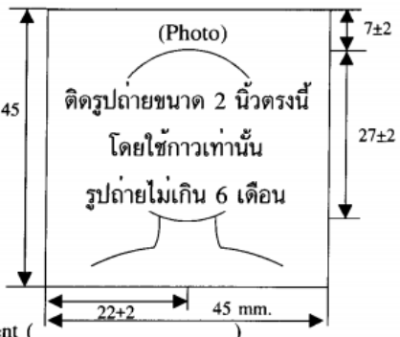
***กรุณาถอดปก Passport ก่อนส่งเอกสาร บริษัทจะไม่รับผิดชอบในกรณีสูญหาย***

1.หนังสือเดินทางไทย อายุไม่น้อยกว่า 6 เดือน นับจากวันเดินทาง และมีหน้าว่างที่ไม่มีตราประทับอย่างน้อย 3 หน้าขึ้นไป
1.1 หากเคยเดินทางเข้าประเทศญี่ปุ่นนับย้อนหลังไม่เกิน 5 ปี และอยู่ในหนังสือเดินทางเล่มเก่า กรุณานาหนังสือเดินทางเล่มเก่ามาแสดงประกอบหลักฐานด้วยเช่นกัน
2.รูปถ่ายสี ขนาด 2 X 2 นิ้ว จานวน 2 ใบ ถ่ายไว้ไม่เกิน 6 เดือนและ “พื้นหลังเป็นสีขาวเท่านั้น” ถ่ายหน้าตรง ไม่ยิ้มเห็นฟันไม่สวมแว่นดา ไม่คาดผม หรือสวมหมวก แต่งกายสุภาพ *** ห้ามใช้รูป ปริ้น หรือ ถ่ายเอง ***
3.สำเนาทะเบียนบ้าน (สาเนารายการหน้าเกี่ยวกับบ้านหน้าที่ 1 และ หน้าชื่อ
ผู้เดินทาง) สำเนาพร้อมตัวจริง
4.สำเนาบัตรประชาชน หรือ สูจิบัตรสาหรับผู้เดินทางอายุไม่ถึง 15 ปี สำเนาพร้อมตัวจริง
5.สำเนาทะเบียนสมรส / ใบหย่า / ใบมรณะบัตร สำเนาพร้อมตัวจริง
6.หลักฐานการเงิน
6.1.1สำเนาสมุดบัญชีเงินฝาก ออมทรัพย์ ย้อนหลัง 6 เดือนหรือฝากประจาเท่านั้น ถ่ายเอกสารตั้งแต่ หน้าชื่อ และ หน้า 1 ถึงหน้าที่ปรับยอดบัญชีล่าสุด (ปรับยอด ณ ปัจจุบัน) .ในกรณีที่เล่มปัจจุบันอายุไม่ถึง 6 เดือนให้ถ่ายสาเนาเล่มเก่ามาตั้งแต่หน้าแรกถึงหน้าสุดท้าย สำเนาพร้อมตัวจริง
*** บัญชีกระแสรายวัน และบัญชีเดินสะพัด ไม่สามารถใช้ได้กับสถานกงสุลญี่ปุ่น ***
7.หนังสือรับรองการทำงาน ตัวจริงเท่านั้น ห้ามแสกน หรือ ปริ้นท์จากคอมพิวเตอร์
7.1 กรณีเป็นลูกจ้าง ใช้หนังสือรับรองการทำงาน ระบุวันที่เริ่มทางาน ตำแหน่ง อัตราเงินเดือน
เป็นภาษาอังกฤษเท่านั้น
7.2 กรณีข้าราชการ ให้แสดงหนังสือรับรองการทำงานจากหน่วยงานต้นสังกัด
(ให้ระบุตำแหน่ง วันเริ่มทำงาน อัตราเงินเดือน และ ระยะเวลาวันลาพักร้อน จากต้นสังกัด) เป็นภาษาอังกฤษพร้อมสาเนาบัตรข้าราชการ
7.3 กรณีเกษียนอายุราชการ กรุณายื่นสมุดบัญชีเงินฝากธนาคาร สำเนาพร้อมตัวจริง
7.4 กรณีเป็นเจ้าของกิจการ ให้ใช้หนังสือรับรองบริษัท คัดลอกไม่เกิน 3 เดือน นับจากวันที่ออก ถึงวันเดินทาง
7.5 กรณีประกอบอาชีพค้าขายให้ใช้ใบจดทะเบียนการค้าทางสถานทูตไม่รับพิจารณาใบเสียภาษี
8.หนังสือรับรองจากทางสถาบันการศึกษา
8.1 นักเรียนอายุ 16 ปีขึ้นไป รวมถึงผู้ที่พึ่งสำเร็จการศึกษาให้หนังสือรับรองสถานภาพการเป็นนักเรียนนักศึกษา
และ หนังสือรับรองการทำงาน หรือ หนังสือรับรองจดทะเบียนบริษัท หรือ ทะเบียนการค้า ของผู้อุปการะ
เป็นภาษาอังกฤษเท่านั้น
8.2 นักเรียนอายุต่ำกว่า 16 ปี ใช้บัตรประจำตัวนักเรียน
8.3 กรณีศึกษาอยู่ต่างประเทศ ใช้บัตรนักศึกษา
9.กรณีเป็นแม่บ้าน สามารถใช้หลักฐานการเงินของตนเองหรือของสามีและหลักฐานการทางานของสามี พร้อมแนบสาเนาทะเบียนบ้านและสมรส สำเนาพร้อมตัวจริง
10.กรณีบิดา และ มารดา ไม่ได้เดินทางไปกับบุตร แต่ออกค่าใช้จ่ายให้ เอกสารใช้ดังต่อไปนี้
-สาเนาบัตรประชาชน / สาเนาทะเบียนบ้าน / หนังสือรับรองการทางานตัวจริง เป็นภาษาอังกฤษ / สาเนาสมุดบัญชีเงินฝาก ออมทรัพย์ ย้อนหลัก 6 เดือน หรือฝากประจาเท่านั้น ถ่ายเอกสารตั้งแต่ หน้าชื่อ และ หน้า 1 ถึงหน้าที่ปรับยอดบัญชีล่าสุด (ปรับยอด ณ ปัจจุบัน) สำเนาพร้อมตัวจริง
11.กรณีญาติ หรือผู้อื่นออกค่าใช้จ่ายให้
สาเนาบัตรประชาชน / สาเนาทะเบียนบ้าน / หนังสือรับรองการทางานตัวจริง เป็นภาษาอังกฤษ / สาเนาสุดบัญชีเงินฝาก ออมทรัพย์ย้อนหลัง 6 เดือนหรือฝากประจาเท่านั้น ถ่ายเอกสารตั้งแต่ หน้าชื่อ และ หน้า 1 ถึงหน้าที่ปรับยอดบัญชีล่าสุด (ปรับยอด ณ ปัจจุบัน) ** หนังสือรับรองค่าใช้จ่ายระบุถึงความสัมพันธ์**สำคัญมากเพราะต้องโยงถึงวามสัมพันธ์ระหว่างผู้ออกค่าใช้จ่ายกับผู้เดินทางว่าเป็นอะไรกัน จะเป็นประโยชน์ต่อตัวท่านเองในการขอวีซ่า สำเนาพร้อมตัวจริง
12. กรณีผู้ยื่นประกอบอาชีพอิสระ กรุณาทำหนังสืออธิบ่ายอาชีพและรายได้โดยละเอียดพร้อมแสดงสมุดบัญชีเงินฝากสำเนาพร้อมตัวจริง
13. พาสปอร์ตจีนแดง
จะใช้เวลาดำเนินการในการขอวีซ่าประมาณ 2-4 อาทิตย์ จึงต้องขอรบกวนให้ส่งสาเนาหน้าหนังสือเดินทางมาทางบริษัทล่วงหน้า เพื่อที่จะส่งไปที่ประเทศญี่ปุ่นเพื่อขอเอกสารรับรองจากญี่ปุ่น (เอกสารชุดนี้ทางบริษัทเป็นผู้ดาเนินการให้) ผู้เดินทางจะต้องไปแจ้งเข้าออก ที่สานักงานตรวจคนเข้าเมืองโดยแจ้งประเทศและวันเดินทางที่จะไปและกลับเข้ามา ถ้าผู้เดินทางอายุไม่ถึง 60 ปี ต้องมาแสดงตัวที่สถานทูต (Passport China ทางสถานทูตไม่รับเข้ากรุ๊ปต้องยื่นวีซ่าเดี่ยวเท่านั้น) ส่วนผู้ที่ทำงาน ต้องแสดงใบอนุญาตทางานเพิ่มเติม

เอกสารที่ใช้ในการขอวีซ่า
12.1 Passport China
12.2 รูปถ่าย 2นิ้ว 2ใบขนาด 2 X 2 นิ้ว ถ่ายไว้ไม่เกิน 6 เดือนและ “พื้นหลังเป็นสีขาวเท่านั้น” ถ่ายหน้าตรง ไม่ยิ้มเห็นฟัน ไม่สวมแว่นดา ไม่คาดผม หรือสวมหมวก แต่งกายสุภาพ *** ห้ามใช้รูป ปริ้น หรือ ถ่ายเอง ***
12.3 หนังสือแจ้งเข้าออก โดยก่อนเดินทางผู้เดินทางต้องไปแจ้งเข้า-ออกที่สานักงานตรวจคนเข้าเมืองพร้อมทั้งถ่ายสาเนาพร้อมนาตัวจริงไปสถานทูต
12.4 ใบสำคัญถิ่นที่อยู่ ถ่ายสาเนาทุกหน้าพร้อมนาตัวจริงไปสถานทูต
12.5 ทะเบียนบ้าน ถ่ายสาเนาทุกหน้าพร้อมนาตัวจริงไปสถานทูต
12.6 ใบอนุญาตทางาน Work permit ถ่ายสำเนาหน้าชื่อบริษัทที่ทางาน พร้อมนาตัวจริงไปสถานทูต
12.7 สมุดบัญชีเงินฝาก สาเนาสมุดบัญชีเงินฝาก ออมทรัพย์ ย้อนหลัง 6 เดือนหรือฝากประจาเท่านั้น ถ่ายเอกสารตั้งแต่ หน้าชื่อ และ หน้า 1 ถึงหน้าที่ปรับยอดบัญชีล่าสุด (ปรับยอด ณ ปัจจุบัน) .ในกรณีที่เล่มปัจจุบันอายุไม่ถึง 6 เดือนให้ถ่ายสาเนาเล่มเก่ามาตั้งแต่หน้าแรกถึงหน้าสุดท้าย
*** บัญชีกระแสรายวัน และบัญชีเดินสะพัด ไม่สามารถใช้ได้กับสถานกงสุลญี่ปุ่น ***

การยกเลิกและคืนค่าทัวร์
- ยกเลิกก่อนการเดินทาง 30 วันขึ้นไป เก็บค่าใช้จ่ายเบื้องต้น 2,000 บาท
- ยกเลิกก่อนการเดินทาง 15-29 วัน ขอเก็บเงินมัดจาทั้งหมด
- ยกเลิกก่อนการเดินทาง 7-14 วัน ขอเก็บค่าใช้จ่าย 50% ของราคาค่าทัวร์ทั้งหมด
- ยกเลิกก่อนการเดินทางน้อยกว่า 7 วัน ขอเก็บค่าใช้จ่าย 100% ของราคาค่าทัวร์ทั้งหมด
- ยกเว้นกรุ๊ปที่ออกเดินทางช่วงเทศกาลวันหยุด เช่น ปีใหม่, สงกรานต์ เป็นต้น บางสายการบินมีการการันตีมัดจำที่นั่งกับสายการบินและค่ามัดจาที่พัก รวมถึงเที่ยวบินพิเศษ เช่น CHARTER FLIGHT จะไม่มีการคืนเงินมัดจำ หรือ ค่าทัวร์ทั้งหมด ไม่ว่ายกเลิกด้วยกรณีใดๆ
- กรณีวีซ่าไม่ผ่าน (ท่านได้ให้ความร่วมมือในการเตรียมเอกสารอย่างถูกต้อง และตรงตามกำหนดเวลา)
- ทางบริษัทฯ ยินดีคืนค่าทัวร์ให้ โดยหักค่าบริการ 2,000 บาท ต่อ ท่าน
- กรณีที่ท่านมีความประสงค์จะยื่นวีซ่าและฟังผลวีซ่าหลังจากวันที่ทางบริษัทฯ ได้ดาเนินการออกตั๋ว
- เครื่องบินแล้ว ถ้าวีซ่าไม่ผ่าน ทางบริษัทฯ ขอเรียกเก็บค่าตั๋วเครื่องบิน 100% (ประมาณ 20,000 บาท แต่จะขึ้นอยู่กับราคาตั๋วเครื่องบินในแต่ละกรุ๊ป)
- กรณีที่กองตรวจคนเข้าเมืองทั้งกรุงเทพฯ และในต่างประเทศ ปฏิเสธมิให้เดินทางออก หรือ เข้าประเทศที่ระบุไว้ ในรายการเดินทาง บริษัทฯ ขอสงวนสิทธิ์ที่จะไม่คืนค่าทัวร์ไม่ว่ากรณีใดๆ ทั้งสิ้น
- เมื่อท่านออกเดินทางไปกับคณะแล้ว ถ้าท่านงดการใช้บริการรายการใดรายการหนึ่ง หรือไม่เดินทาง
- พร้อมคณะถือว่าท่านสละสิทธิ์ ไม่อาจเรียกร้องค่าบริการและเงินมัดจาคืน ไม่ว่ากรณีใดๆ ทั้งสิ้น

